Сценарий
конкурса-соревнования
«Безопасное колесо»

Ведущая: Добрый день, дорогие друзья! Мы рады вновь приветствовать.
Наступило лето, и вы все больше времени проводите на улице, играя в различные подвижные игры. Достали свои велосипеды и будете устраивать велогонки.
А это означает повышение детского дорожно-транспортного травматизма на улицах нашего города. Для того, чтобы уменьшить количество ДТП и привлечь вас – детей к его профилактике, сегодня мы проводим конкурс для велосипедистов «Безопасное колесо», который поможет вам разобраться в правилах дорожного движения, а заодно и проверить ваши знания.
В этом году в соревнованиях принимают участие команды летних лагерей с дневным пребыванием детей:
____________________________________________________________________________________________________________________________________________________________________________________________________________________________________________________________________________________________________________________________________________________________________________________________________________________________________________________________________________

Ведущая: Прошу команды представиться и произнести свой девиз.
(Проводится приветствие.)

Ведущая: Сегодня участники нашего конкурса продемонстрируют знания правил дорожного движения, оказания первой доврачебной помощи, знания устройства велосипеда и правил пользования им, а также умение фигурного вождения.
А ваши знания, умения и навыки будет оценивать квалифицированное жюри:
……………..
Ведущая: Прошу капитанов команд получить маршрутные листы и отправится на этапы.
Желаем всем удачи!!!

(Команды получают маршрутные листы и
отправляются по станциям.)

Станция: «Фигурное вождение велосипеда»
На данном этапе 3 участника команды (2 мальчика и 1 девочка) должны выполнить 6 фигур (проезд коридора, проезд узкого коридора, «восьмерка», «змейка», двойной круг, финиш (стоп линия), затратив на прохождение дистанции минимум времени.За касание ногой земли, наезд на разметку или невыполнение фигуры прибавляется штрафное время.

Станция «Устройство велосипеда»
«Знание правил пользования велосипедом»
Задача участников правильно назвать детали велосипеда, на которые будет указывать судья на данном этапе( руль, рама, цепь, педали, колесо, багажник, катафота, крыло, тормоз, спицы и т.д.), а также ответить на три теоретических вопроса. За каждый правильный ответ команда получает один балл.

Вопросы:
Что обязательно нужно проверить перед каждой поездкой на велосипеде?
1. Давление в шинах
2. Исправность тормоза
3. Наличие грязи и пыли на механизме велосипеда

Движение велосипедиста запрещается при неисправности:
1. Педалей
2. Колес
3. Тормозной системы

Должен ли водитель велосипеда предъявлять сотрудникам полиции какие-либо документы?
1. Разрешение на право управления
2. Документы о покупке велосипеда
3. Не должен

При каком провисании цепь натянута правильно?
1. Провисание должно быть 5-9 мм
2. Провисание должно быть не более 12 мм
3. Провисание должно быть 15-20 мм
4. Провисание должно быть 20-25 мм

При правильной высоте установки седла:
1. Нога, поставленная на педаль, остается прямой, пятка опирается на педаль.
2. Ноги полусогнуты.
3. Нога, поставленная на педаль, остается прямой, носок стопы опирается на педаль.

Станция: «Оказание доврачебной помощи»
В жизни человека иногда случаются неожиданные тяжелые обстоятельства, когда ему нужна медицинская помощь. Помогают справиться с бедой и спасти жизнь пострадавшему до прибытия врача или скорой помощи знания правил оказания первой доврачебной помощи.
Участники должны знать способы обработки ран, виды перевязок, приемы остановки кровотечений, действия при переломах, правила транспортировки пострадавшего.

Станция: «Знаки разные нужны, знаки разные важны»
На данном этапе участникам необходимо заполнить кроссворд на знание дорожных знаков.

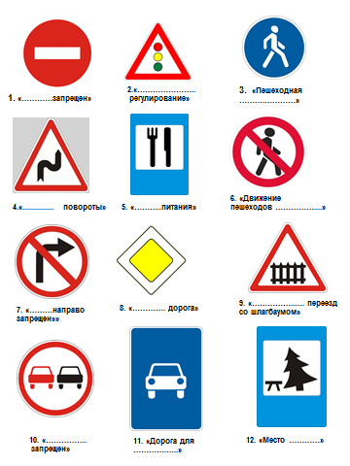

1.
 |  |  |  | 2. |  |  |  |  |  |  |  |  |  |  | 11.
 |  |  |  |  |  |  |  | 3.
6.
 |  |  | 7.
8. |  |  |  |  |  |  |  |  |  |  |  |  | 5.
 | 9. |  |  |  |  |  | 12. |  | 4. |  | 10.

Станция: «Экзамен велосипедиста»
Команде необходимо «сдать экзамен водителя велосипеда» - ответить на тестовые вопросы, демонстрируемые на слайдах.
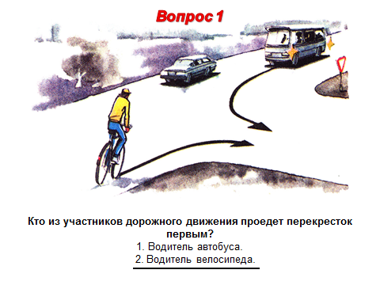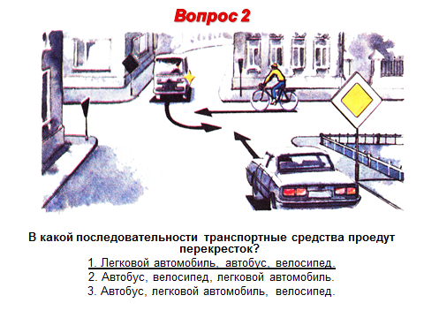
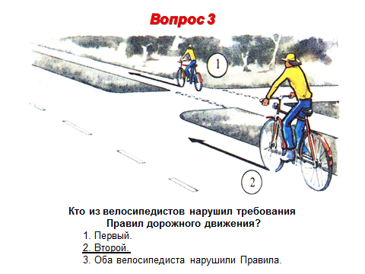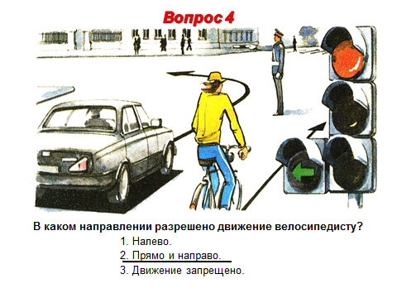

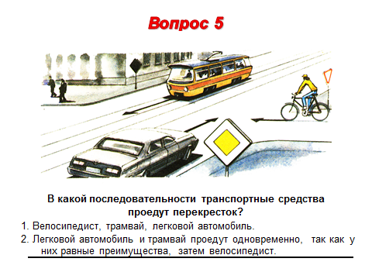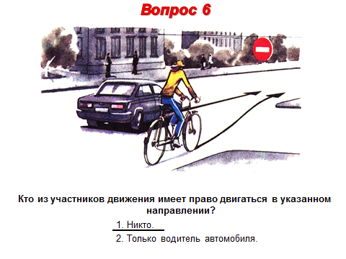

ВОПРОС / ОТВЕТ
1 – 2
2 – 1
3 – 2
4 – 2
5 – 2
6 – 1
7 – 3
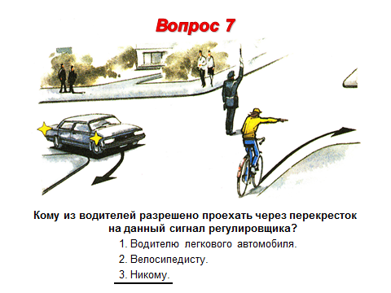

Станция: «Правила дорожного движения»
Знания правил дорожного движения на данном этапе оценивает инспектор ГИБДД, создавая на макете дорожные ситуации, которые участникам необходимо решить.

(Команды преодолевают все этапы и вновь собираются в
зале для подведения итогов.)

(Проводится церемония награждения.)

Ведущая: Наш конкурс подошел к концу. Мы хотим вам пожелать здоровья и безопасности, чтобы вы всегда, в любую погоду, в разное время суток, во все времена года соблюдали правила дорожного движения, не подвергая опасности свою жизнь и жизнь окружающих людей.
До свидания! До новых встреч!

